Procedimientos de ejercicio de Access

# Tablas

|  |  |
| --- | --- |
| Tablas: | Nombre de la tabla |
| Producto | producto |
| Cliente | cliente |
| Tipo de pago | Tipo_pago |

## Tabla producto

|  |  |
| --- | --- |
| **Nombre del campo** | **Tipo de dato** |
| **Id_producto** | **numérico** |
| **Nom_producto** | **texto** |
| **Descripción** | **texto** |
| **Fecha_cad** | **fecha** |

## Tabla de cliente

|  |  |
| --- | --- |
| **Nombre del campo** | **Tipo de dato** |
| **Id_cliente** | **numérico** |
| **Nom_cliente** | **texto** |
| **Rfc** | **texto** |
| **Dirección** | **texto** |
| **Observaciones** | **texto** |

Tabla Tipo de Pago

|  |  |
| --- | --- |
| **Nombre del campo** | **Tipo de dato** |
| **Id_pago** | **numérico** |
| **Tipo** | **texto** |

# Procedimientos para crear la tabla Producto

1. Al iniciar Microsof Access elija “Base de Datos en blanco:
   1. De doble clic en el botón o un clic y elija el botón “Crear”

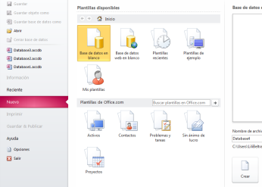

1. Automáticamente aparece en la ventana de crear campos de la tabla1, observe que existen dos cintas: Campos y Tabla:

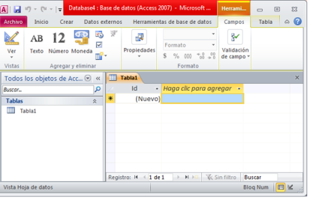

### Crear la tabla desde la edición de datos:

* 1. 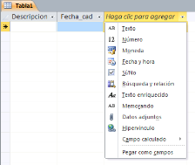Insertar los campos: de clic en “haga clic para agregar” y elija el tipo del campo, luego escriba el nombre del campo:
     1. Después de presionar <enter> podrá continuar con el siguiente campo.
     2. Puede cambiar el ancho del campo arrastrando el borde derecho de la etiqueta.
     3. Puede cambiar el alto de los registros o filas arrastrando el borde de la etiqueta de la fila.
  2. Cambiar el nombre de la tabla:
     1. Cierre la tabla:



* + 1. En la ventana anterior da clic con el botón derecho del mouse y elije **cambiar nombre** :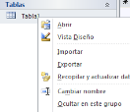

### Crear la tabla en la vista diseño:

1. Elije la vista diseño: botón diseño  (esquina inferior derecha de la aplicación)

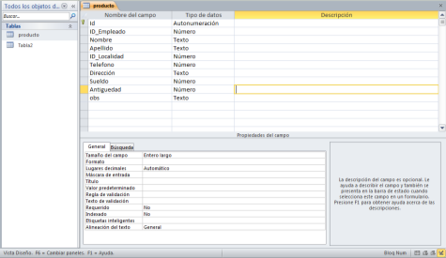

Esta ventana es la ideal para crear los campos ya que puede agregar descripción a cada campo así como las características de edición de los campos como: tamaño, mascara de entrada, reglas de validación.

También puede ir de una vista a otra y realizar otros ejercicios con la tabla dando clic derecho sobre la pestaña de la tabla:

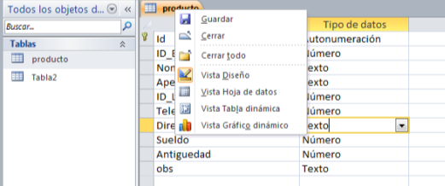

Todas las tablas deben tener un campo llave que permite administrar y no duplicar los registros en ella, para aplicar.

## Como cambiar el formato y mascara de los campos:

1. Abrir la tabla en vista diseño (botón derecho en el nombre de la tabla y “vista diseño”)
2. Elegir el botón de lista de la propiedad “Formato”:

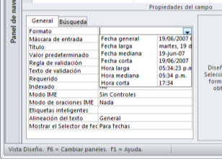

Los datos de formato dependen del tipo elegido del campo.

1. **Mascara** comprende la configuración que tendrán los datos al ser introducidos, por ejemplo:

Si los datos de fecha se representaran dd/mm/aa o dd-mm-aa

Para el tipo fecha se presenta el asistente:

* 1. Primero solicita guardarla tabla, acepte
  2. Se muestra seleccione usted el formato general en que se presentan los datos

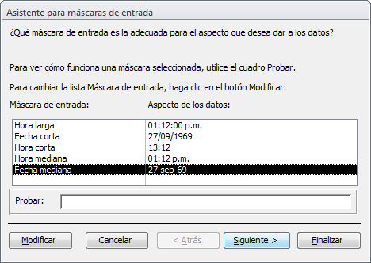

* 1. Luego seleccione o escriba el carácter de separación

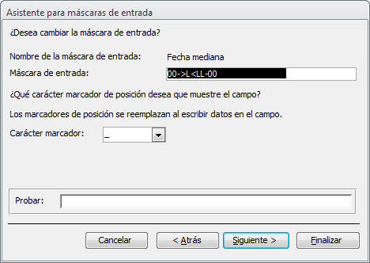

## Como realizar una validación

1. Seleccionando el campo anterior de fecha se puede hacer que los datos introducidos sean menor a la fecha de hoy:
   1. Elegir la propiedad del campo regla de validación
   2. 
   3. Seleccionar operadores y en la lista de expresión dad doble clic sobre el operador <

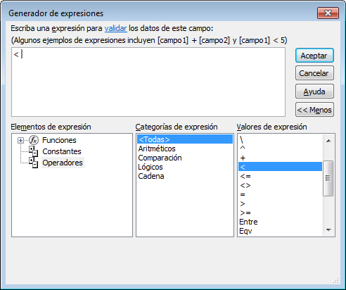

* 1. 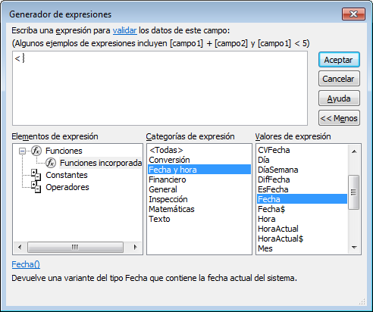Elegir con doble clic las funciones, luego la categoría fecha/hora y la función **Fecha** de la última (doble clic) lista:

El texto de validación es un mensaje que indicara una guía para saber que datos son válidos para introducir.

La propiedad indexado permite agilizar las búsquedas, es importante colocar si el campo es indexado y si se permiten duplicados. Los campos que están configurados como llaves son indexados sin duplicado automáticamente.

## Crear consultas

1. Ficha Crear, Botón consulta, se muestra un cuadro para seleccionar la tabla
2. 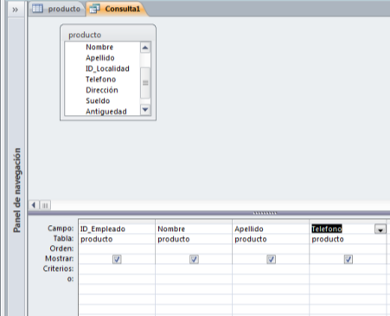Para ir agregando campos a mostrar en la consulta puede:
   1. dar doble clic sobre el campo,
   2. arrastrarlo a la posición deseada
   3. agregar todos los campos dando clic en *
   4. puede cambiar la posición de los campos en la rejilla arrastrando el campo (columna)

NOTA:

1. la casilla es para que se muestre o no en la consulta
2. Para ver un previo de la consulta vaya al botón vista de hoja de datos
3. Cuando se finaliza la configuración de la consulta puede dar clic en el botón “ejecutar” de la ficha Diseñ0.
4. PARA GUARDAR LA CONSULTA, de clic en el botón guardar y de un nombre

## Crear formularios

Con el asistente

1. Ficha crear
2. Indicar el asistente para formulario
3. Indicar la tabla, y seleccionar los campos a incluir

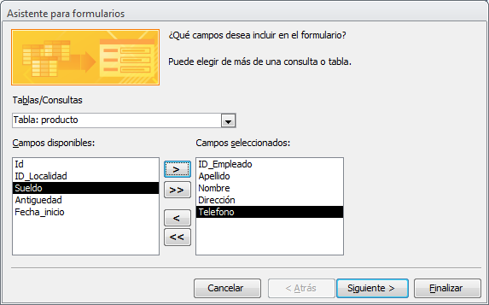

En la siguiente pantalla podemos elegir la distribución de los datos

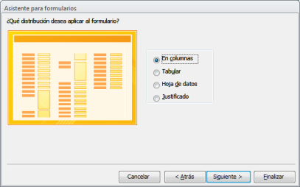

Por ultimo podemos seleccionar abrir directamente el formulario o modificarlo:

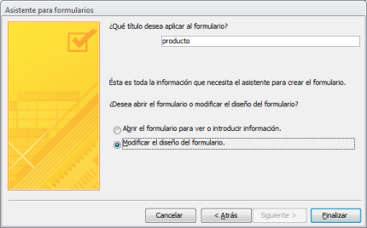

1. Par modificar el formulario puede
   1. Arrastrar los objetos de lugar
   2. Ampliar o disminuir los objetos
   3. Cambiar el formato de los objetos
   4. Cambiar colores
   5. Agregar líneas

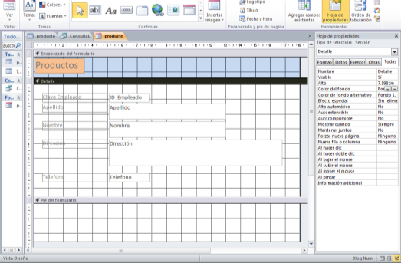

Vista diseño del formulario

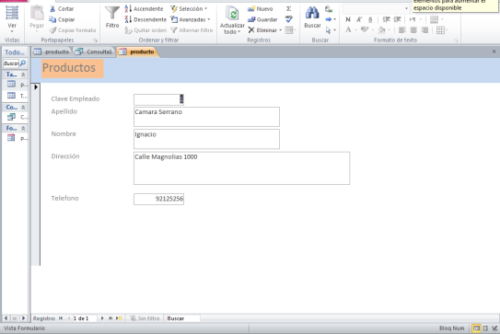

Avanzar entre registros, Agregar un nuevo registro Vista formulario